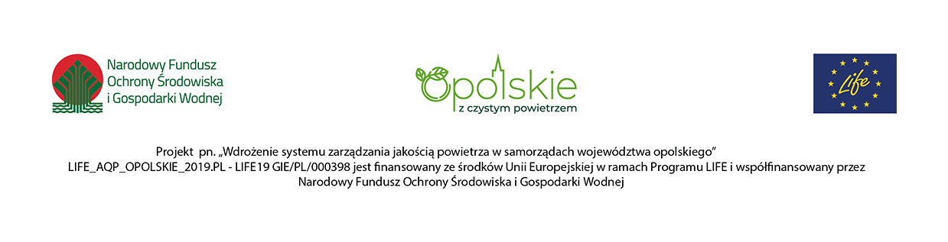

Postępowanie prowadzone jest na podstawie Uchwały Zarządu Województwa Opolskiego nr 7774/2022 z dnia 05.09.2022r.
Procedura otwarta Dyrektywa 2014/24/UE
Dziennik Urzędowy Unii Europejskiej
Ogłoszenie o zamówieniu Polska-Opole
Data wysłania (przekazania) niniejszego ogłoszenia Urzędowi Publikacji Unii Europejskiej: 05.09.2022r.
Data opublikowania (ogłoszenia) 14.09.2022r., nr ogłoszenia: 2022/S 177-500301
Ogłoszenie na Platformie UZP (miniPortal) opublikowano dnia 14.09.2022 r.,
Strona internetowa Zamawiającego: https://bip.opolskie.pl/
Strona internetowa Zamawiającego dot. zamówień publicznych: https://bip.opolskie.pl/typy-tresci/zamowienia-publiczne/

Strona prowadzonego postępowania: https://miniportal.uzp.gov.pl/Postepowania/0c8e15e0-2f2b-4a7d-abda-7ff2daa00f41

Zamawiający:

Województwo Opolskie z siedzibą:
Urząd Marszałkowski Województwa Opolskiego
ul. Piastowska 14, 45 – 082 Opole

DOA-ZP.272.29.2022

INFORMACJA O KWOCIE PRZEZNACZONEJ NA SFINANSOWANIE ZAMÓWIENIA

Dotyczy postępowania pt.: Urządzenia infrastruktury serwerowej - dedykowany serwer do obsługi platformy it wraz z oprogramowaniem serwerowym w ramach realizacji projektu life_aqp_opolskie_2019.pl – life19 gie/pl/000398).

Działając na podstawie art. 222 ust. 4 ustawy z 11 września 2019 r. – Prawo zamówień publicznych (t.j. Dz.U. z 2021r. poz. 1129 ze zm.), Zamawiający informuje, że na sfinansowanie zamówienia zamierza przeznaczyć kwotę 478 000,- zł- w tym:

Część 1 – Dostawa dysków SSD i półek dyskowych w zakresie rozbudowy posiadanej macierzy dyskowej: 398 000,00 zł;

Część 2 – Dostawa w zakresie rozbudowy klastra HA (High Availability) o dodatkowe 2 licencje Microsoft Windows Server Datacenter 2022: 80 000,00 zł

Z up. Zarządu Województwa Opolskiego
Marcin Puszcz
/podpis nieczytelny/
Dyrektor Departamentu
Organizacyjno – Administracyjnego

Kierownik zamawiającego lub osoba upoważniona
do podejmowania czynności w jego imieniu

